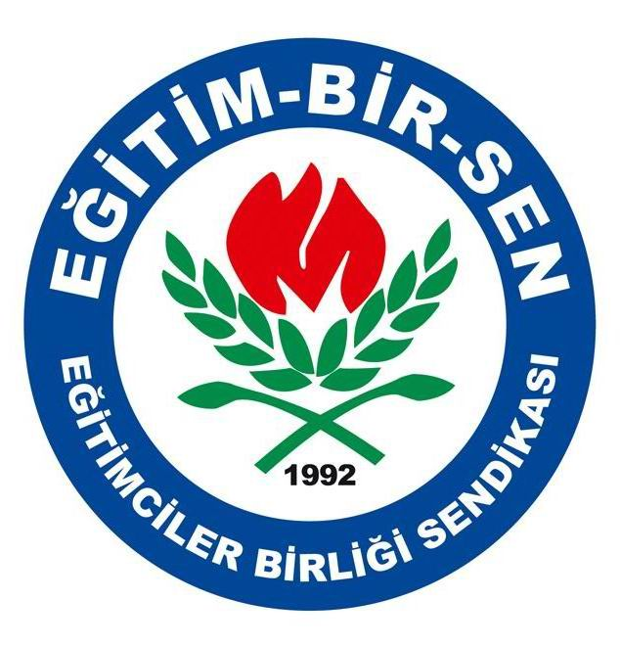
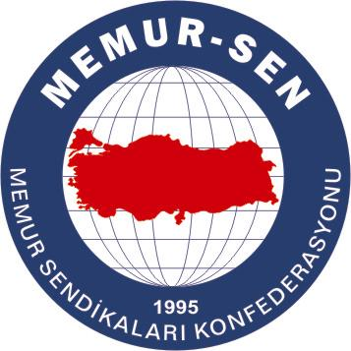
EĞİTİMCİLER BİRLİĞİ SENDİKASI

MEMUR-SEN KONFEDERASYONU
EĞİTİM-BİR-SEN GENEL MERKEZİ

BASIN AÇIKLAMASI

30 Ağustos İnancın Zaferidir

30 Ağustos 2007

Ağustos ayı; milletimiz için bir zafer ayıdır.

Yüce milletimiz; Malazgirt, Kosova ve Mohaç zaferlerini de hep bu ayda kazanmıştır. Bu ayda kazanılan ve bugün kutladığımız 30 Ağustos zaferi ise; milletimizin yeniden dirilişidir. Şehit kanlarıyla sulanmış bin yıllık vatanımıza göz dikenlere verilmiş onurlu bir cevaptır. Milletimizi esir etmek isteyen emperyalist güçlere karşı; kadınıyla, çocuğuyla, ordusuyla top yekûn verdiği bir savaş sonucunda kazanılan zaferin destanının yazıldığı gündür. Bu zafer; milletimizin bağımsızlığını ve özgürlüğünü tüm dünyaya ilan etmesi açısından son derece önemlidir. Tarihe altın harflerle işlenen bu büyük zaferin anlamını ve önemini artıran bir başka nokta, milli iradeden alınan ilhamla ve destekle kazanılmış olmasıdır. Dünya tarihinde eşine az rastlanan bu durum nedeniyledir ki; mücadeleyi yöneten ve Cumhuriyetimizi kuran birinci Meclis’e “Gazi” unvanı verilmiştir.
Kahraman vatan evlatları, ülke topraklarının dört bir tarafını işgal eden ‘düveli muazzama’ denilen işgal güçlerine karşı Gazi Mustafa Kemal Paşa’nın önderliğinde destansı bir varoluş mücadelesi verdi. Acı, yokluk ve sıkıntı içerisinde yürütülen bu bağımsızlık mücadelesinin en dikkat çekici boyutu kuşkusuz birinci meclisin şahsında oluşan milli iradeye olan inanç ve bağlılıktır.
Bağımsızlığımızı ve özgürlüğümüzü dünyaya haykıran bu zaferin mimarı atalarımız gibi farklılıklarımızı çatışma ve gerginliklerin nedeni olarak değil milletimizi zenginleştiren, bizi birbirimizi kenetleyen, birlik beraberliğimizi güçlendiren unsurlar olarak görmeliyiz. Tüm enerjimizi daha özgür, daha müreffeh, daha demokratik, daha kalkınmış bir Türkiye için harcamalıyız. Bugün 1920’lerin şartlarından çok daha iyiyiz. El ele vererek dünyanın en saygın ve güçlü ülkeleri arasına girmeliyiz.
Bu duygularla yüce milletimizin Zafer Bayramını kutluyoruz.

